N7-136 — UTILISATION DES ÉQUIPEMENTS

- DÉMARRAGE DE L’ÉQUIPEMENT
Sous les écrans avant, il y a un sélecteur noir avec huit boutons. Appuyez sur le bouton correspondant à l’action voulue :
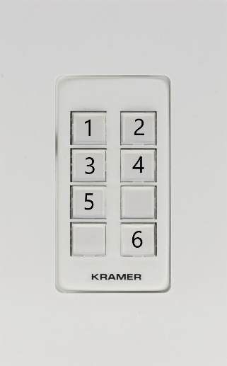
- Ordinateur : Pour utiliser l’ordinateur local ou un portable branché en USB-C (fil au bout gris sur la table)
- Portable : Pour utiliser un portable branché en HDMI (fil noir sur la table)
- Zoom Prof : Pour utiliser la caméra au plafond lors d’une visioconférence
- Zoom Salle : Pour utiliser la caméra sous les écrans lors d’une visioconférence
- Hybride : L’ordinateur local est sur les écrans de gauche et un portable branché en HDMI sur ceux de droite
- Arret : Pour fermer le système

Les boutons s’allument pour indiquer leur statut. Maintenez le bouton « Arret » durant 3 secondes pour fermer le système.

- OUVRIR UNE SESSION SUR L’ORDINATEUR
Une session générique s’ouvrira automatiquement. Vous pouvez la déconnecter et utiliser votre session du domaine lab (nom@lab) ou celle ci-dessous :

Utilisateur : visioconference@lab
Mot de passe : NadUqac2022!


- CHOISIR LA BONNE SORTIE SON DE L’ORDINATEUR
Dans le menu son (enceintes) Windows (en bas à droite dans la barre de tâche), sélectionner « Haut-parleurs (6- Yamaha YVC-1000) ».
Une fois cette option sélectionnée, cliquer dans la ligne (%) du volume pour s’assurer que le son passe bien par les haut-parleurs de la salle.
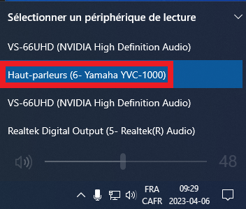

S’il n’apparait pas dans le menu, vérifiez si le système Yamaha sous la télé est allumé. Les boutons illuminent vert lorsqu’allumé et rouge lorsque fermé. Pour l’allumer, appuyez sur le bouton « Power »
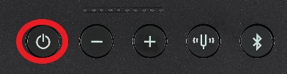

- SÉLECTION DES OPTIONS SON ET VIDÉO DANS ZOOM ET TEAMS
Lors d’une visioconférence, sélectionnez les options suivantes (en bas à gauche dans la fenêtre Zoom et dans Autres, Paramètres, Paramètres de Périphérique en haut à droite dans Teams) :
Micro : Zoom : Microphone (6- Yamaha YVC-1000)/Teams : Microphone (Yamaha YVC-100)
HParleur : Zoom : Haut-parleurs (6- Yamaha YVC-1000) /Teams : Sortie audio (NVIDIA High Definition Audio)
Caméra : Zoom et Teams : USB Capture HDMI


Zoom :
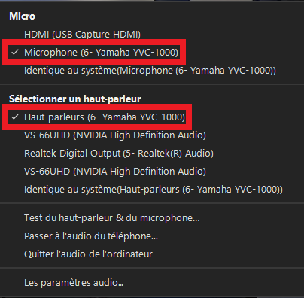
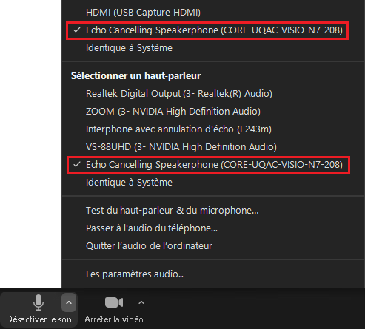

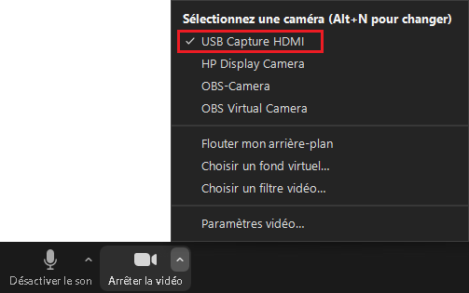

Teams :

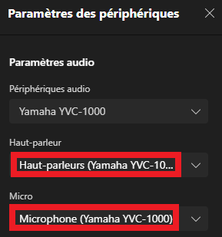

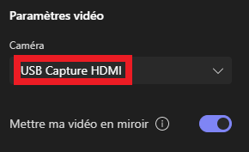

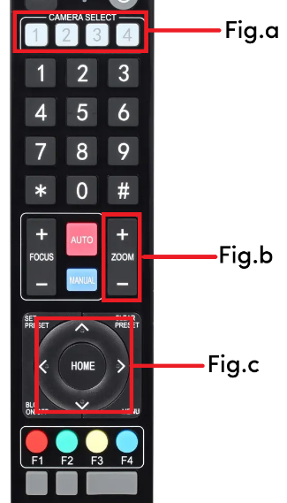
- AJUSTEMENT DE LA CAMÉRA
Après avoir choisi la caméra voulue, utilisez la télécommande pour l’ajuster.
- Appuyez sur 1 ou 2 pour choisir celle que vous voulez contrôler (Fig.a). La caméra 1 est sous les écrans et la caméra 2 est au plafond.
- En pointant vers la caméra, appuyer sur Zoom (Fig.b) et les flèches (Fig.c) pour ajuster l’image. Notez qu’il peut y avoir un délai entre la pression du bouton et le mouvement de la caméra.

- DIFFUSION À PARTIR D’UN PORTABLE
Vous pouvez diffuser à partir d’un portable de deux façons avec les branchements suivants :
- USB-C (fil au bout gris) : Pour relier tout le système (réseau, écrans, caméras et audio) à un portable. Notez que vous devez choisir les mêmes options que celles de l’ordinateur local pour le son et Zoom/Teams. Vous devez choisir l’option Ordinateur sur le sélecteur.
- HDMI (fil noir) : Pour relier les écrans et haut-parleurs à un portable. Notez que vous devez choisir « HDBitT (2- HD Audio Driver for Display Audio) » dans le menu son de Windows. Vous devez choisir l’option Portable sur le sélecteur.

**N’oubliez pas de fermer le système avant de débrancher votre portable**

- UTILISATION D’UNE CLÉ USB
Sur la table, il y a une prise USB au bout d’un fil noir que vous pouvez utiliser si vous voulez partager des éléments à partir d’une clé USB sur l’ordinateur local.

**IMPORTANT**

SVP FERMEZ ET DÉCONNECTEZ-VOUS DES APPLICATIONS UTILISÉES
ET LES ÉCRANS APRÈS VOTRE ACTIVITÉ

En cas de problème, SVP ne touchez pas aux appareils. Veuillez communiquer avec le technicien en audiovisuel au poste 1437 ou hors des heures de bureau : Poste 6000
Pour vos demandes non urgentes, vous pouvez envoyer un courriel
à l’adresse suivante : audiovisuel@nad.ca

